Proyecto 1 – Entrega 1: Análisis

Alejandro Hoyos Mogollón – 202215277

Andrés Botero Ruiz – 202223503

Édison Julián León Carreño – 202021373

Diagrama de clases para el análisis

*También se adjunta la imagen por separado para mayor visibilidad*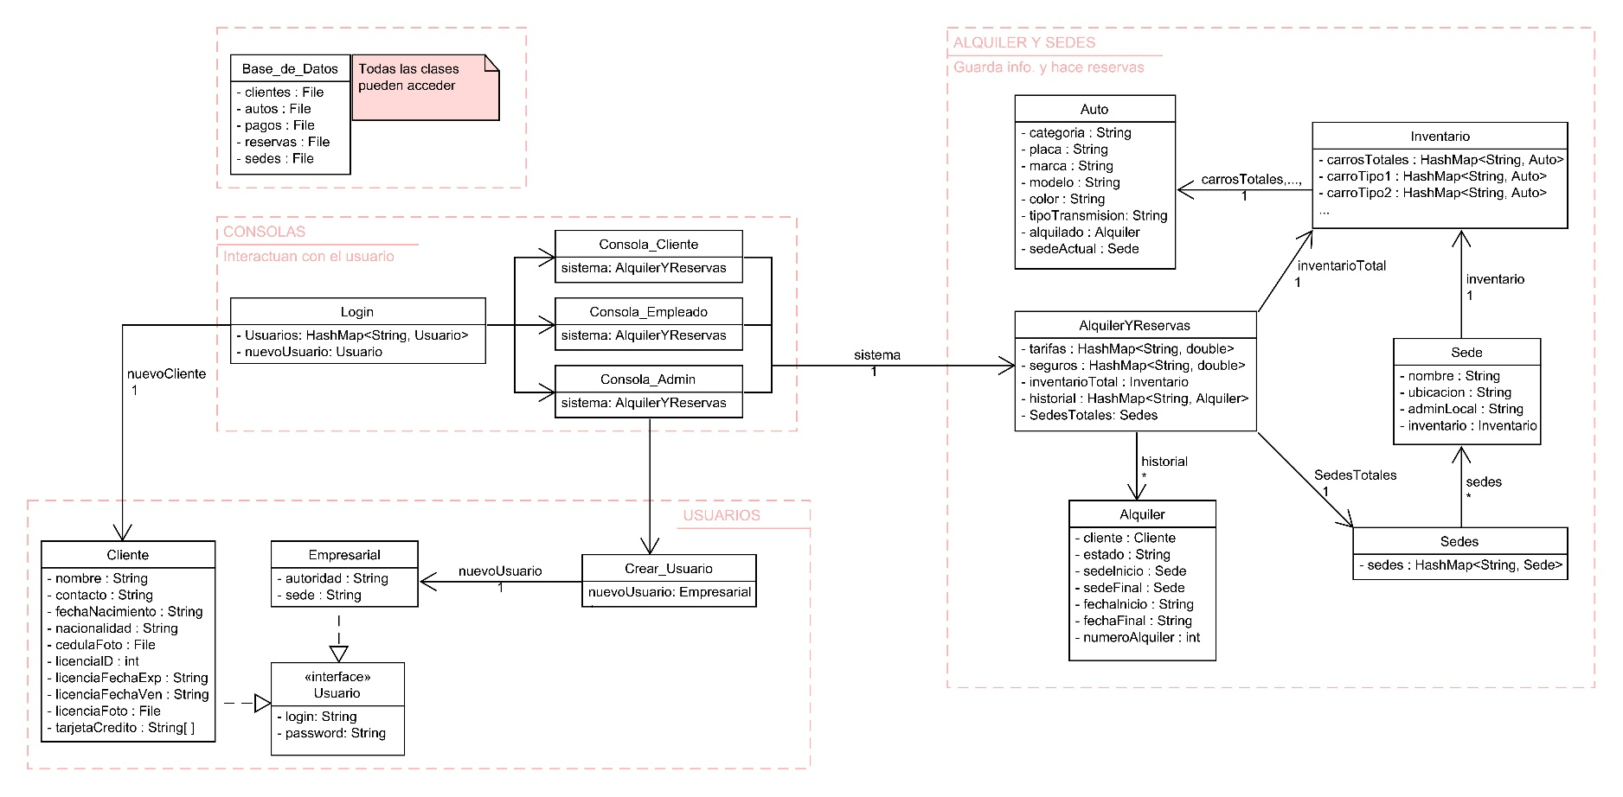

Glosario

* Login: Es donde va a estar el método main de la aplicación, cualquier usuario entra a esta consola y lo primero que debe hacer es iniciar sesión (consultando en el HashMap Usuario), o de lo contrario crear un nuevo usuario.
* Consola_Cliente / Consola_Empleado / Consola_Admin: Cada tipo de usuario tendrá una consola por separado (para no tener una sola clase posiblemente saturada de opciones y menus) donde interactúan con las demás clases. Si en la siguiente etapa vemos que esto no es tan necesario, implantaremos solo una consola.
* AlquilerYReservas: Solo debe haber una instancia de esta clase, pues aquí es donde se va a guardar toda la información acerca de las sedes, tarifas, seguros, inventario total, y el historial de todos los alquileres. Se lee la información de los archivos en la base de datos, y se guardan en estructuras de datos (HashMaps y ArrayLists ).
* Alquiler: Hay múltiples instancias de esta clase, cada una es un alquiler que hizo un cliente en el pasado con toda su información.
* Inventario: Hay múltiples instancias de esta clase. Puede existir un inventario global de todas las sedes en conjunto, y también un inventario por cada sede. De esta manera se puede consultar más fácil.
* Sedes: Solo hay una instancia de esta clase. Esta se encarga de almacenar toda la información de cada sede y sus requerimientos. Si en la siguiente etapa resulta ser inútil, se fusionará con AlquilerYReservas para simplificar.
* Sede: Hay múltiples instancias de esta clase, cada una siendo una sede con toda la información correspondiente.
* Auto: Hay múltiples instancias de esta clase, cada una siendo un Auto en específico con toda su información.
* Cliente: Hay múltiples instancias de esta clase, cada una siendo un cliente en especifico con toda su información.
* Empresarial: Hay múltiples instancias de esta clase, cada una siendo un trabajador de la empresa (empleado o administrador) con toda su información.
* Usuario: Interfaz la cual obliga a tener usuario y contraseña.
* Base de Datos: Se refiere a un directorio con 5 archivos (véase en el diagrama) donde cada que se actualiza información se reescribe en el archivo base y también en las estructuras de datos. Cada vez que se inicie la aplicación se lee la información de los archivos.

Requerimientos funcionales

Para los requerimientos funcionales decidimos dividir los requerimientos para cada área o sector o usuario.

**Administrador**

* El administrador debe ser capaz de registrar la compra de los nuevos vehículos y debe brindar la información sobre donde estará ubicado cada carro nuevo, es decir, que deben ingresar la información sobre cual sede estará el nuevo carro.
* El administrador debe ser capaz de dar de baja a un vehículo cuando este no pueda seguir siendo alquilado.
* El administrador debe ser capaz de realizar el registro de los diferentes empleados de cada sede y de los clientes que deseen ingresar para realizar una reserva.
* El administrador debe ser capaz de registrar y ofrecer los seguros para cada uno de los vehículos y así generar la tarifa del vehículo.

**Sistema**

* El sistema debe tener un inventario de carros en cada sede.
* El sistema debe gestionar y realizar el proceso de una reserva por un cliente hasta que el vehículo sea devuelto.
* El sistema debe manejar la información de las sedes de la empresa, ya sea información acerca de los empleados o el control de mantenimientos de los vehículos.
* El sistema debe ser capaz de tener cada carro en su inventario con sus diferentes características como placa, modelo, marca y demás.
* El sistema debe ser capaz de saber en dónde está el vehículo en cada momento.
* El sistema debe saber si un vehículo esta para limpieza o esta para mantenimiento.
* Si un vehículo es alquilado el sistema debe saber que cliente tiene el vehículo y cuál es la fecha y rango de hora para su devolución.
* Si un vehículo no es alquilado el sistema debe saber en cual sede está ubicado el carro, saber si está disponible para el alquiler. En caso de no estar disponible el sistema debe sabe cuándo estará disponible.
* El sistema debe indicar donde se entregará el automóvil y en qué fecha y rango de horarios se podrá entregar.
* El sistema debe saber ciertos datos de cada uno de los clientes.
* El sistema debe realizar la gestión de la tarifa para se pueda realizar una cobra inicial del 30% al reservar el carro.
* El sistema deberá realizar los cobros mediante la tarjeta de cada cliente, esta será desactivada posteriormente.
* El sistema deberá hacer el cobro total cuando el carro sea entregado.
* El sistema deberá generar la tarifa de acuerdo a cada una de las condiciones, y sea la categoría del carro, si se necesita el transporte a otra sede de la compañía, si el cliente desea tomar un seguro ofrecido por la empresa, si el carro tendrá más conductores de lo habitual.
* El sistema debe registrar si un carro es trasladado a otra sede de la empresa.
* El sistema debe registrar a cada uno de los conductores adicionales por cada cliente.
* El sistema debe permitir que se hagan reservas las cuales se puedan cumplir.
* El sistema no deberá permitir que se hagan reservas que no se podrán cumplir debido a la disponibilidad de vehículos. Es decir, que tal vez un vehículo de una categoría en especifico no estará disponible para el cliente que lo desea.
* El sistema debe reconocer que un cliente es el único que puede realizar una reserva o un alquiler.
* El sistema debe saber que cada usuario tiene un login-password.

**Empleado**

* Como empleado deseo atender correctamente a un cliente, encargándome de la entrega del carro, la devolución del carro, el registro de conductores adicionales, entre otros.
* Como empleado deseo realizar la revisión de cada uno de los vehículos.
* Como empleado deseo registrar y determinar si un carro es apto para realizar un mantenimiento.
* Cuando se realice la devolución de un carro se debe determinar que el carro es apto para una limpieza.
* Como empleado deseo realizar una actualización del estado de cada vehículo.
* El empleado debe determinar si un carro debería ir a mantenimiento para así sacarlo del inventario y establece una fecha para que el carro vuelva a estar disponible.

**Cliente**

* Como nuevo cliente deseo reservar un carro a través del sistema, sin embargo, lo primero que debo hacer es brindar mis datos personales, mis datos de conducción y mis datos de pago para que el administrador local de una sede realice el registro en el sistema.
* Al ser registrado deseo buscar un vehículo a través del sistema y de esta manera saber si está disponible o no lo está.
* Como cliente deseo dar algunas indicaciones para realizar la entrega del carro y la devolución del carro. Es decir, debo establecer una fecha y un rango horario para realizar estas operaciones.
* Como cliente deseo crear y gestionar cada una de mis reservas.
* En el caso de alquilar un carro y este tenga más de un conductor debería brindar la información de este nuevo conductor con su licencia de conducción para generar así el pago adicional por el conductor adicional.
* Como usuario deseo saber si a la hora de la entrega tengo disponible la categoría que deseo o se me entregará uno de categoría superior.

Restricciones para la aplicación

* La información para cada archivo, inventario y pagos debe ser persistentes.
* La información debe almacenarse en archivos ya sea planos o binarios en una carpeta y en esta solo se puede leer y escribir por parte de la aplicación.
* La carpeta anterior no puede ser la misma que la de donde se almacena el código fuente de la aplicación.
* Cada uno de los usuarios deberá tener un login-password, ya sea para un empleado, para un administrador, o un cliente.
* En la aplicación se deberá tener un historial para cada vehículo.
* La aplicación deberá ofrecer diferentes opciones para cada tipo de usuario, es decir, para un empleado deberá mostrar opciones relacionadas al servicio, y para un cliente deberán aparecer opciones para realizar una reserva.
* La aplicación debe ser implementada solamente en Java.